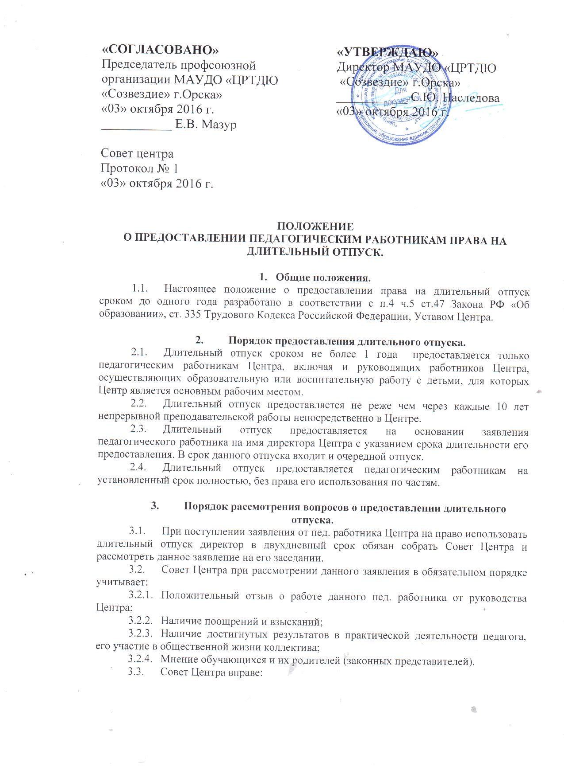

«Согласовано»  Председатель профсоюзной  организации МАУДО «ЦРТДЮ  «Созвездие» г.Орска»  «03» октября 2016 г.  ___________ Е.В. Мазур  Совет центра  Протокол № 1  «03» октября 2016 г. | «УТВЕРЖДАЮ»  Директор МАУДО «ЦРТДЮ  «Созвездие» г.Орска»  ___________ С.Ю. Наследова  «03» октября 2016 г.

ПОЛОЖЕНИЕ
О ПРЕДОСТАВЛЕНИИ ПЕДАГОГИЧЕСКИМ РАБОТНИКАМ ПРАВА НА ДЛИТЕЛЬНЫЙ ОТПУСК.

- Общие положения.
  - Настоящее положение о предоставлении права на длительный отпуск сроком до одного года разработано в соответствии с п.4 ч.5 ст.47 Закона РФ «Об образовании», ст. 335 Трудового Кодекса Российской Федерации, Уставом Центра.

- Порядок предоставления длительного отпуска.
  - Длительный отпуск сроком не более 1 года предоставляется только педагогическим работникам Центра, включая и руководящих работников Центра, осуществляющих образовательную или воспитательную работу с детьми, для которых Центр является основным рабочим местом.
  - Длительный отпуск предоставляется не реже чем через каждые 10 лет непрерывной преподавательской работы непосредственно в Центре.
  - Длительный отпуск предоставляется на основании заявления педагогического работника на имя директора Центра с указанием срока длительности его предоставления. В срок данного отпуска входит и очередной отпуск.
  - Длительный отпуск предоставляется педагогическим работникам на установленный срок полностью, без права его использования по частям.

- Порядок рассмотрения вопросов о предоставлении длительного отпуска.
  - При поступлении заявления от пед. работника Центра на право использовать длительный отпуск директор в двухдневный срок обязан собрать Совет Центра и рассмотреть данное заявление на его заседании.
  - Совет Центра при рассмотрении данного заявления в обязательном порядке учитывает:
    - Положительный отзыв о работе данного пед. работника от руководства Центра;
    - Наличие поощрений и взысканий;
    - Наличие достигнутых результатов в практической деятельности педагога, его участие в общественной жизни коллектива;
    - Мнение обучающихся и их родителей (законных представителей).
  - Совет Центра вправе:
    - рассматривать данное заявление пед. работника без его участия, если есть на то объективные причины, решение об этом принимается Советом Центра простым голосованием большинства голосов;
    - приглашать на данное заседание любых лиц, способствующих объективно рассмотреть и оказать помощь в решении данного вопроса;
    - предоставлять длительный отпуск пед. работнику сроком до 1 года.
  - Голосование по данному вопросу производится открытым голосованием на заседании Совета Центра, на котором должно присутствовать не менее 2/3 его членов. Решение считается принятым, если за него проголосовало не менее 2/3 присутствующих на данном заседании членов Совета. При возникновении спорного вопроса или равенства голосов директор Центра имеет право, при рассмотрении данного вопроса, двух голосов.
  - Решение Совета Центра доводится до сотрудника в письменном виде (выписка из протокола заседания Совета Центра) под роспись. За директором Центра остается право предоставления длительного отпуска сотрудникам с учетом служебной и производственной необходимости.
  - Решения Совета Центра по данному вопросу, принятые в рамках его полномочий, являются окончательными и обжалованию в иных инстанциях не подлежат.
  - Педагогический работник, проработавший непрерывно в Центре 10 лет имеет право взять длительный отпуск в течение одного календарного года с момента достижения этого права.
  - Решение о предоставлении длительного отпуска директору Центра принимается начальником Управления образования с учетом мнения и по ходатайству Совета Центра.

